What´s the problem?
What´s the matter?
What´s up?

1. Bolí ma hlava. I´ve got a headache. 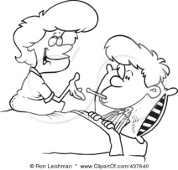
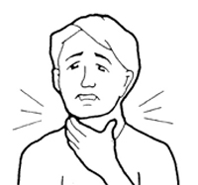
2. Mám bolesť zubov. I´ve got a stomachache.
3. Necítim sa dobre…I don´t feel well.
4. Bolí ma hrdlo. I´ve got a sore throat.
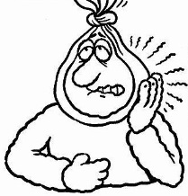
5. Som smädný. I´m thirsty.
6. Bolí ma chrbát. My back hurts. = I´ve got a backache.
7. Som unavený. I´m tired.
8. Je mi zima. I´m cold. ALE Mám nádchu. I´ve got a cold.
9. Bolia ma zuby. I´ve got a toothache.
10.Bolí ma ucho. My ear hurts. = I´ve got an earache.
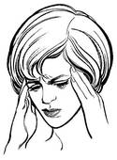
11. Nudím sa. I´m bored.
12. Je mi horúco. I´m hot.
13. Bolí ma koleno. My knee hurts.
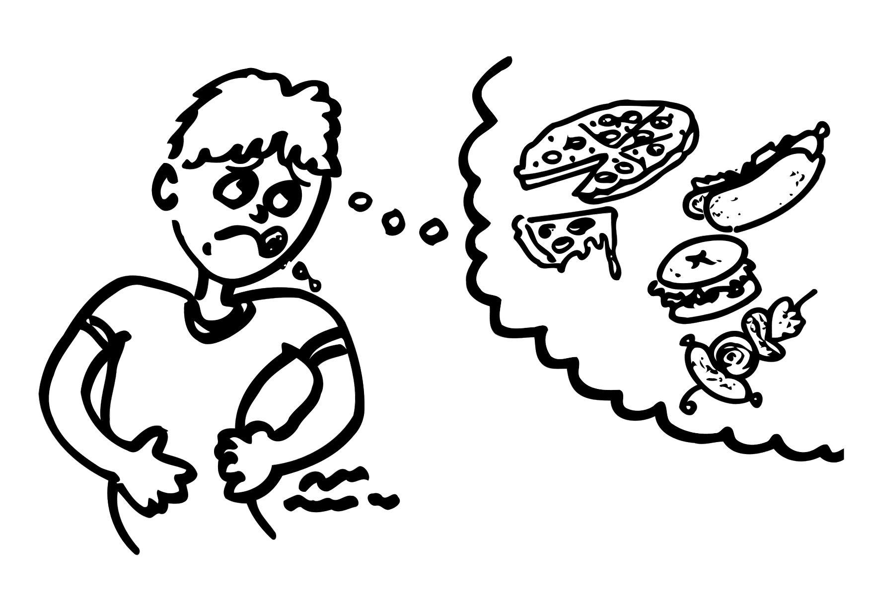
14. Som chorý. I feel sick.
15. Bolia ma oči. I´ve got sore eyes.
16. Mám vyrážku. I´ve got a spot.
17. Svrbí ma chrbát. My back itches.
18. Mám teplotu. I´ve got a temperature.

